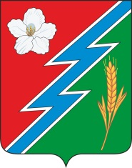

05.03.2021 г. № 26
РОССИЙСКАЯ ФЕДЕРАЦИЯ
ИРКУТСКАЯ ОБЛАСТЬ
ОСИНСКИЙ МУНИЦИПАЛЬНЫЙ РАЙОН
МАЙСКОЕ СЕЛЬСКОЕ ПОСЕЛЕНИЕ
АДМИНИСТРАЦИЯ
ПОСТАНОВЛЕНИЕ

ОБ ОТМЕНЕ ПОСТАНОВЛЕНИЯ №1 от 11.01.2021г. «ОБ ОПРЕДЕЛЕНИИ МЕСТ ДЛЯ ОТБЫВАНИЯ НАКАЗАНИЙ НА 2021 ГОД»

На основании Протеста прокуратуры Осинского района от 03.03.2021г. № 7-20Б – 2021/ Прдп10-21-120250033, руководствуясь Уставом муниципального образования « Майск»

ПОСТАНОВЛЯЮ:

1. Отменить Постановление №1 от 11.01.2021г. «Об определении мест для отбывания наказаний на 2021 год».
2. Настоящее Постановление опубликовать в «Вестнике» и разместить на официальном сайте муниципального образования «Майск» www. maisk-adm.ru.
3. Контроль за исполнением настоящего постановления оставляю за собой.

Глава муниципального образования «Майск»
А.И. Серебренников

